空间立体几何

考试范围：xxx；考试时间：100 分钟；命题人：xxx
注意事项：
- 答题前填写好自己的姓名、班级、考号等信息
- 请将答案正确填写在答题卡上

请点击修改第I 卷的文字说明

第 I 卷（选择题）

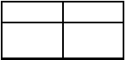一、选择题（题型注释）
评卷人
得分

- 如图，已知球 O 是棱长为 1 的正方体 ABCB-A B C D
的内切球，则平面ACD
截球 O 的

截面面积为（ ）
1 1 1 1 1

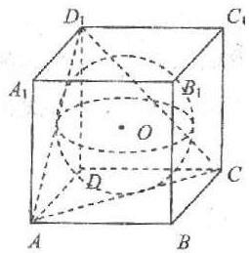

❐
（A）
π
（B）

（C）

π ( D） π

6 3 6 3
6
3

- 一个几何体的三视图如图所示,且其侧视图是一个等边三角形,则这个几何的体积为
（ ）
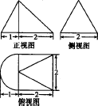

（A）

（C）
(4 + π ) 3

3

(8 + π )
3

（B） (4 + π )

(8 + π )
3
3
（D）

3 6

- 某几何体的三视图及尺寸如图示，则该几何体的表面积为（ ）

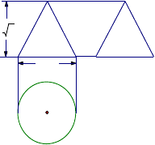
2 2
2
主视图
侧视图

俯视图

A. 3π B. 10π C. 6π D. 4π
- 某简单几何体的三视图如图所示，其正视图．侧视图．俯视图均为直角三角形，面积分别是 1，2，4，则这个几何体的体积为 ( )
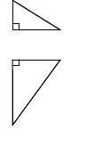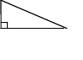
正视图
俯
视图

侧视图

4 8
A． B．
3 3

C．4 D．8

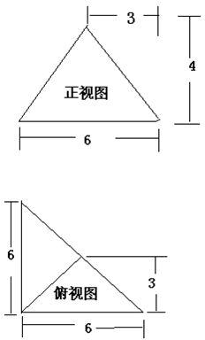
- ． 一个棱锥的三视图如图， 则该棱锥的全面积（ 单位： c m 2 ） 为（ ）

（A）48+12 | 2 | （B）48+24 | 2
（C）36+12 | 2 | （D）36+24 | 2

- 一个几何体的三视图如图所示，则该几何体的体积为（ ）

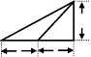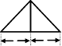
1
1
1
1
1
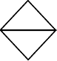
正( 主) 视图 侧

俯视图

A．2 B．1 C． 2

D． 1

- 已知正方形 APP

P 的边长为 4，点 B, C 位边 PP
3 3
, P P 的中点，沿 AB, BC, CA 折

1 2 3 1 2 2 3

叠成一个三棱锥 P − ABC （使 P , P , P 重合于点 P ），则三棱锥P − ABC 的外接球表

面积为
1 2 3

A. 24π B.12π C.8π D. 4π
- 已知球的表面积为 20 错误！未找到引用源。，球面上有 A、B、C 三点，如果 AB=AC=2，
BC=2 错误！未找到引用源。，则球心 到平面ABC 的距离为
（ ）
A．1 B．错误！未找到引用源。 C ． 错误！ 未找到引用源。D．2
- 设四面体的四个面的面积分别为S ,S ,S ,S ，它们的最大值为S，记错误！未找到引
1 2 3 4
用源。，
则有 （ ）
A．2<错误！未找到引用源。≤4 B．3<错误！未找到引用源。≤4 C． 2.5< 错误！未找到引用源。≤4.5 D．3.5<错误！未找到引用源。≤5.5 10．若一个三角形，采用斜二测画法作出其直观图，其直观图面积是原三角形面积的

1
2
2
A 倍 B 倍 C 2 倍 D 倍

2 4

- 在ΔABC 中，AB = 2, BC = 1.5, ∠ABC = 1200（如下图），若将ΔABC 绕直线 BC

旋转一周，则所形成的旋转体的体积是
9π 7π 5π 3π
A. B. C. D.

2 2 2 2
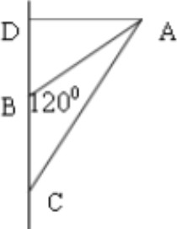
- 在三棱锥 A − BCD 中, AC ⊥ 底面 BCD ， BD ⊥ DC ， BD = DC ， AC = a ，
∠ABC = 30°，,则点C 到平面 ABD 的距离是( )

  - a B．
5

5
a C．

5
15
a D． a

5 3
3
15

- 一个表面积为 36π的球外切于一圆柱，则圆柱的表面积为（ ）
A、45π B、27π
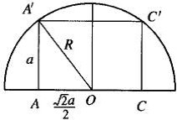
C、36π D 、 54π 14．如图，半球内有一内接正方体，则这个半球体积与正方体的体积之比为（ ）

A、 B、 C、 D、

- 两个球的体积之比是

A、 B、 C、
，那么这两个球的表面积之比是（ ）

D、

- 甲球与某立方体的各个面都相切，乙球与这个立方体的各条棱都相切，丙球过这个立方体的所有顶点，则甲、乙、丙三球的半径的平方之比为（ ）

A、1∶2∶3 B、1∶ ∶ C、1∶ ∶ D、1∶2 ∶3 17．若球的大圆面积扩大为原来的 3 倍，则它的体积扩大为原来的（ ）倍
A、 3 B、 9 C、 27 D、 3 18．球内接正方体的表面积与球的表面积的比为（ ）
A、 2: B、 3: C、 4: D、 6:

- 球的体积是 π，则此球的表面积是（ ）

A、 12π B、 16π C、 π D、 π

- 在长方体 ABCD − A B C D
，底面是边长为2 的正方形，高为4 ，则点 A 到截面

AB D
1 1 1 1 1

的距离为( )

1 1
8 3 4 3
A． B． C． D．

3 8 3 4

- 直三棱柱 ABC − A B C
中，各侧棱和底面的边长均为a ，点 D 是CC
上任意一点，

1 1 1 1

连接 A B, BD, A D, AD ，则三棱锥 A − A BD 的体积为（ ）
1 1 1

- 1 a 3
- a 3
- a 3
- a 3

6 12 6 12
3
3
1

- 已知各顶点都在一个球面上的正四棱柱（其底面是正方形，且侧棱垂直于底面）高为4 ，体积为16 ，则这个球的表面积是（ ）
Ａ．16π Ｂ． 20π Ｃ． 24π Ｄ． 32π
- 中心角为 135°的扇形，其面积为 B，其围成的圆锥的全面积为 A，则 A：B 为（ ） A．11：8 B．3：8 C．8：3 D．13：8 24．与正方体各面都相切的球，它的表面积与正方体的表面积之比为（ ）

❐   

2
  - 6

4
  - 3

- 直径为 10cm 的一个大金属球，熔化后铸成若干个直径为 2cm 的小球，如果不计损耗，可铸成这样的小球的个数为（ ）
A．5 B．15 C．25 D．125
- 一个球与它的外切圆柱、外切等边圆锥（圆锥的轴截面为正三角形）的体积之比
（ ）
A．2：3：5 B．2：3：4 C．3：5：8 D．4：6：9 27．两个球体积之和为12π，且这两个球大圆周长之和为6π，那么这两球半径之差是
（ ）

1

A． 2
B．1 C．2 D．3

- 直三棱柱各侧棱和底面边长均为a，点D 是 CC′上任意一点，连结A′B，BD，A′ D，AD，则三棱锥A—A′BD 的体积（ ）

1
3
A． a3 B． a 3
6
6

C． a 3
12
3
D． 1 a 3
12

- 将一个边长为a 的正方体，切成 27 个全等的小正方体，则表面积增加了（ ）

- 6a 2
- 2a2
- 8a2
- 4a2

- 球的体积与其表面积的数值相等，则球的半径等于（ ）

1

A． 2
B．1 C．2 D．3

- 若正棱锥底面边长与侧棱长相等，则该棱锥一定不是（ ）
A．三棱锥 B．四棱锥 C．五棱锥 D．六棱锥

第 II 卷（非选择题）
请点击修改第II 卷的文字说明

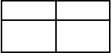二、填空 题
评卷人
得分
（题型注释）
- 一个空间几何体的三视图(单位：cm )如图所示，则该几何体的体积为 cm 3．

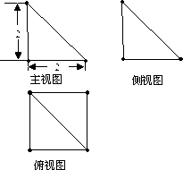

- 一个四面体所有棱长都为 ,四个顶点在同一球面上，则此球表面积为 。
2

- 如图，平面四边形ABCD 中， AB = AD = CD = 1， BD = 2, BD ⊥ CD ，将其沿对
角线 BD 折成四面体 A'−BCD ，使平面 A' BD ⊥ 平面 BCD ，若四面体 A'−BCD 顶点在同一个球面上，则该球的体积为 ．
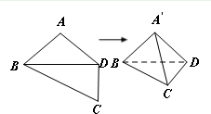

- 如图，一个空间几何体的正视图、侧视图、俯视图均为全等的等腰直角三角形，且

直角三角形的直角边长为 1，那么这个几何体的体积为
cm3．

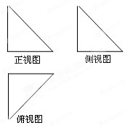

- 三个球的半径之比为1∶2∶3，则最大球的体积是其他两个球的体积之和的 倍
- 湖结冰时，一个球漂在其上，取出后(未弄破冰)，冰面上留下了一个直径为24cm,
深为 8cm 的空穴，则该球的半径为

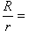
- 如图，一个底面半径为R 的圆柱形量杯中装有适量的水、若放入一个半径为r 的实

心铁球，水面高度恰好升高r，则
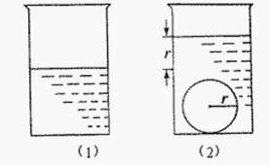
- 把一个大的金属球表面涂漆，需油漆 2.4kg，若把这个金属球熔化，制成 64 个半径相等的小金属球（设损耗为零），将这些小金属球表面涂漆，需用油漆 。

- 球 O 的一个小圆 O/的面积为 25
积为 。
，O 到此小圆截面的距离是 12，则这个球的表面

- 有 6 根细木棒，其中较长的两根分别为 3a ， 2a ，其余 4 根均为a ，用它们搭
成三棱锥，则其中两条较长的棱所在的直线所成的角的余弦值为 . 42．在右图所示的是一个正方体的展开图，在原来的正方体中，有下列命题：
①AB 与 EF 所在的直线平行；②AB 与 CD 所在的直线异面；③MN 与 BF 所在的直线成 60°角；④MN 与 CD 所在的直线互相垂直.其中正确的命题是
D

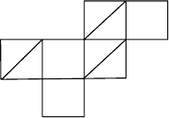M
F
C
B
E
N
A
- P 为边长为 a 的正三角形 ABC 所在平面外一点且 PA = PB = PC = a ，则 P 到
AB 的距离为 。
- 空间四边形 ABCD中，E, F , G, H 分别是 AB, BC , CD, DA 的中点，则 BC 与 AD
的位置关系是 ；四边形 EFGH 是 形；当 时，四边形 EFGH 是菱形；当 时，四边形 EFGH 是矩形；当 时， 四边形 EFGH 是正方形

- 已知正三棱锥的侧面积为 18
3
cm 2 ,高为 3cm. 求它的体积 ．

- 球的表面积扩大为原来的 4 倍，则它的体积扩大为原来的 倍

- 正六棱锥的高为 4cm，最长的对角线为4 cm，则它的侧面积为 ．
3

三、解答 题
评卷人
得分
（题型注释）

48．（本题满分 14 分）
如图，已知正三棱柱 ABC — A B C 的底面边长是2 ，D 是侧棱CC

的中点，直线 AD

1 1 1 1

与侧面 BB C C 所成的角为45 ．
1 1

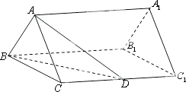

⑴求此正三棱柱的侧棱长；
⑵求二面角 A − BD − C 的平面角的正切值；
⑶求直线 BC 与平面 ABD 的所成角的正弦值．
49．如图，PA ⊥平面 ABCD ，ABCD 是矩形，PA = AB = 1，AD =
3
的中点，点 E 在边 BC 上移动．

，点 F 是 PB

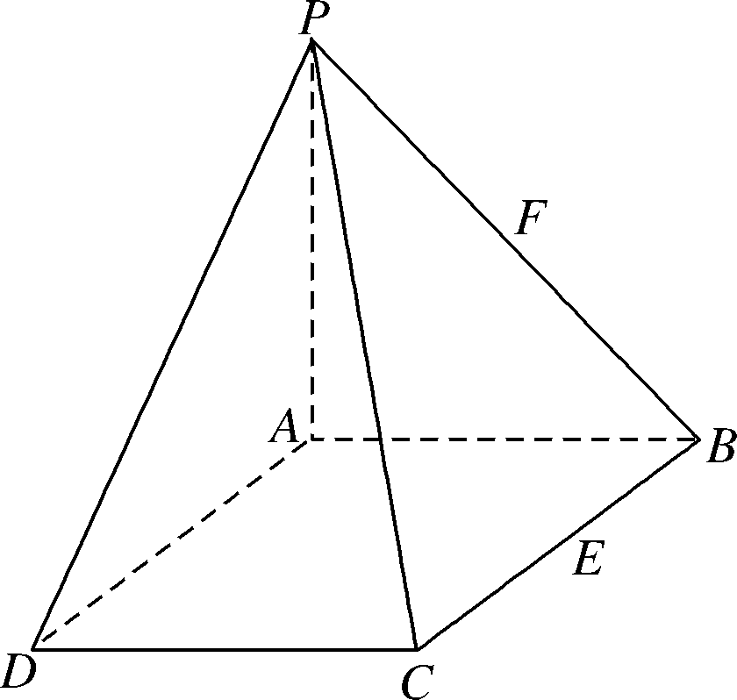
- 求三棱锥 E − PAD 的体积；
- 当点 E 为 BC 的中点时，试判断EF 与平面 PAC 的位置关系，并说明理由；
- 证明：无论点E 在边 BC 的何处，都有 PE ⊥ AF . 50．（本题满分 12 分）

如图，轴截面为边长是2 的正方形的圆柱OO 1内有一个三棱柱 ABC − A B C

，三棱柱

1 1 1
的底面为圆柱底面的内接三角形，且 AB 是圆O 的直径． ∠AOC = 60°

- 求三棱柱 AOC − AO C

的体积；

1 1 1

- 证明：平面 AAC C ⊥平面 BB C C
1 1 1 1

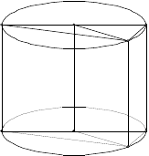A
O
1
C
1
O
C
B 1
1

B A

- 正三棱锥P—ABC 的侧棱长为l，两侧棱的夹角为 2 ，求它的外接球的体积。
- 已知：球的半径为R，要在球内作一内接圆柱，问这个圆柱的底面半径和高为何值时，它的侧面积最大？

- 在球心同侧有相距 9cm 的两个平行截面，它们的面积分别是49π求球的表面积、
3 3
2
和 400π 、

- 如图，正三棱柱 ABC—A B C 的底面边长的 3，侧棱 AA =
1 1 1 1
, D 是 CB 延长线上一点，

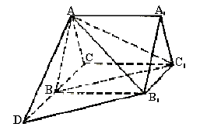
且 BD=BC.

（Ⅰ）求证：直线BC1//平面 AB1D；
（Ⅱ）求二面角B1—AD—B 的大小；
（Ⅲ）求三棱锥C1—ABB1 的体积.

参考答案
1．A
【解析】

试题分析：根据正方体的几何特征知，平面 ACD 是边长为 2 的正三角形， 且球与与
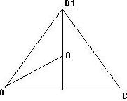
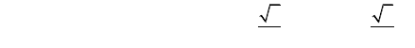1
以点 D 为公共点的三个面的切点恰为三角形 ACD 三边的中点，
1
故所求截面的面积是该正三角形的内切圆的面积，
则由图得， △ ACD 内切圆的半径是
1
2
2
×tan30°=
6
6
，

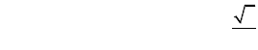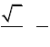× ，
6
则所求的截面圆的面积是 π ×
6
6 π
=
6 6

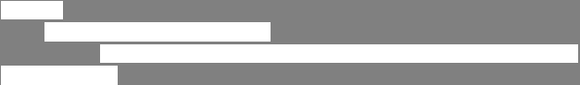
故选 A．
考点：正方体及其内接球的几何特征
点评：中档题，关键是想象出截面图的形状，利用转化与化归思想，将空间问题转化成平面问题。
2．D
【解析】
试题分析：观察三视图知，该几何体是半个圆锥与一个四棱锥的组合体。因为，其侧视图是

一个边长为 2 的等边三角形,所有，几何体高为 。圆锥底半径为 1，四棱锥底面边长为 2，
3

故其体积为，
× × 3π + × 22 × =
2 3 3
3
1 1 1
，选 D。

6
(8 + π ) 3

考点：三视图，体积计算。
点评：简单题，三视图问题，关键是理解三视图的画法规则，应用“长对正，高平齐，宽相等”，确定数据。认识几何体的几何特征，是解题的关键之一。
3．
【解析】D

试题分析：由三视图可知，该几何体是一个圆锥，底面圆的半径为 1，高为2
2

锥的母线长为 3，所以圆锥的表面积为π ×12 + π ×1× 3 = 4π.
，所以圆

考点：本小题主要考查根据三视图识别几何体和圆锥表面积的计算，考查学生的空间想象能力和运算求解能力.

以上内容仅为本文档的试下载部分，为可阅读页数的一半内容。如要下载或阅读全文，请访问：https://d.book118.com/767103101005006046

